Инструкция по проведению 3го этапа «Голосование субъектов Российской Федерации» Всероссийского конкурс лучших практик и инициатив социально-экономического развития субъектов Российской Федерации

С 1 по 31 октября проходит третий этап Конкурса СЭП, в рамках которого пройдет не только голосование регионов (пп. 6.2., 6.3. Положения о Конкурсе), но и общественная оценка практик - лауреатов регионального этапа.
Общественная оценка:
На странице Практики сайта Конкурса (https://konkurs.smarteka.org/public/fund-asi/cards) размещены практики - лауреаты регионального этапа по всем регионом (всего 380 практик). Доступ к данной информации есть у всех посетителей сайта.

Проголосовать за Проект «100 школ» (заявка № 2019-001135) можно, перейдя по ссылке https://konkurs.smarteka.org/public/asi/asi-item?id=4514c894-2893-4fac-b2f6-6653c2b95f10 и авторизовавшись на сайте Конкурса (см. 1). Ниже на странице каждой из практик размещена кнопка «Мне нравится». Нажав на нее, можно проголосовать за понравившуюся практику. На этой же кнопке указывается количество голосов, отданных за данную практику.

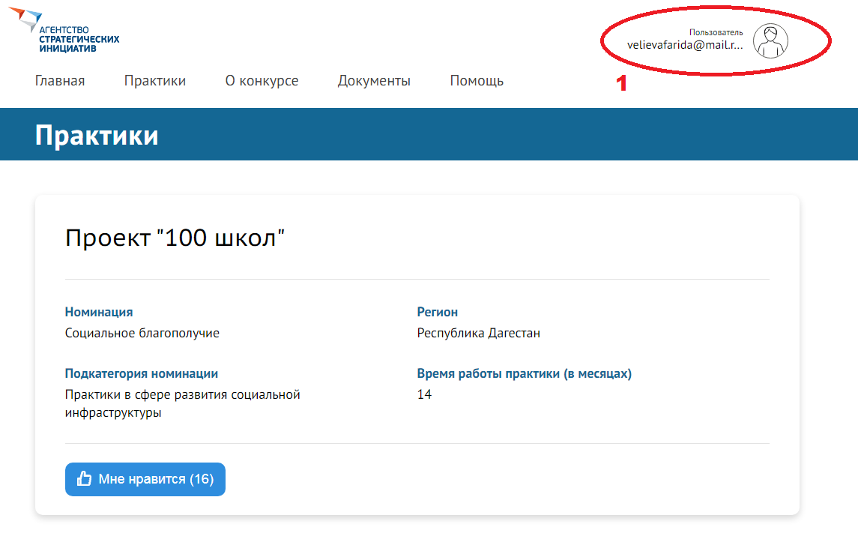
Также легко найти практику воспользовавшись представленными с правой стороны фильтрами, позволяющие отсортировать практики по региону, номинации или национальному проекту. Для активации фильтра необходимо нажать кнопку «Применить».

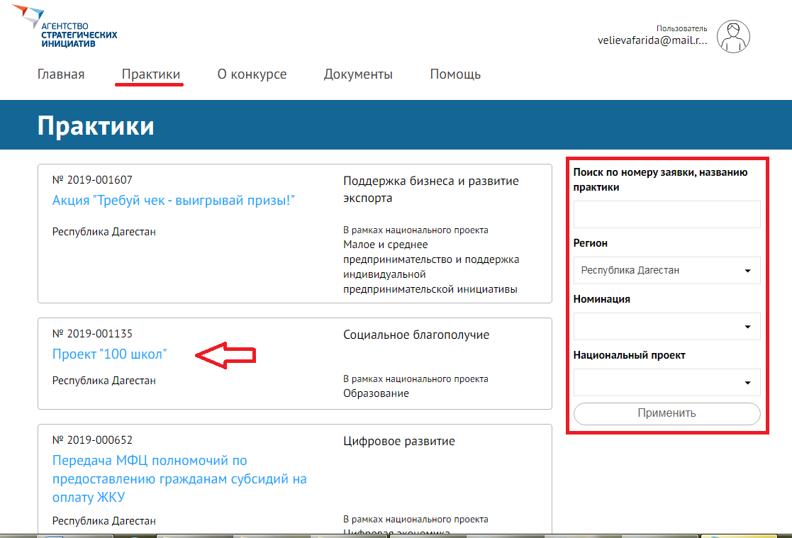
Практики, набравшие наибольшее количество голосов в ходе общественной оценки, будут отмечены Агентством стратегических инициатив.

